福建师范大学 数学与计算机科学 学院
2014 — 2015 学年第 1 学期考试 A 卷
考 生 信 息 栏  ＿＿＿＿＿＿学院＿＿＿＿＿＿系＿＿＿＿＿＿ 专业 ＿＿＿＿＿＿年级 姓名＿＿＿＿＿＿ 学号＿＿＿ | 装 订 线 |   专 业： 年 级：  课程名称: 概率论与数理统计A 任课教师：  试卷类别：开卷（ ）闭卷（√ ） 考试用时： 120 分钟  考试时间: 2011 年 1 月 14 日 上 午 9 点 0 分  - 填空题（每空3分，共24分）  1、掷两颗骰子，已知两颗骰子的点数之和为7，则其中有一颗为1点的概率为 。  2、事件A与B相互独立，P(A)=0.4，P(A∪B)=0.7，则 P(B) = 。  3、三个人独立地向一架飞机射击，每个人击中飞机的概率都是0.4，则飞机被击中的概率为 。  4、设随机变量的密度函数为  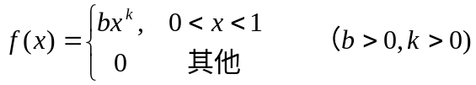  且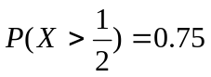，则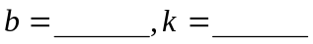。
  题号 | 一 | 二 | 三 | 四 | 五 | 总得分 | 评卷人
  得分
  题号 | 六 | 七 | 八 | 九 | 十
  得分

5、设随机变量X服从参数为的泊松分布，且P(X=1)=P(X=2)， 则 D(X)＝ 。
6、设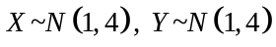，令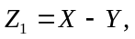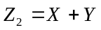，则 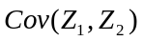= .
7、设总体X的分布律为 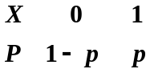 其中p为未知参数，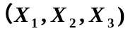为来自
总体X的容量为3的样本，它的一组观测值为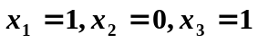，则p的矩估计值为：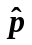= 。
- 选择题（每题3分，共21分）
1. 假设事件A与事件B互为对立，则事件AB 是（ ）。
(A) 不可能事件； (B) 可能事件；
(C) 发生的概率为1； (D) 必然事件。
2、甲、乙、丙三人各射击一次。、、分别表示甲、乙、丙击中，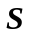表示必然事件。则下面表示事件“三人中最多两人击中”错误的是（ ）
(A) 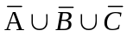； (B) 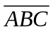；
(C) 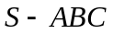； (D) 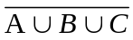。
3、设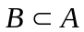，则下面正确的等式是（ ）。
（A）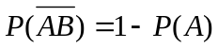； （B）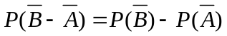；
（C）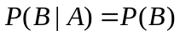； （D）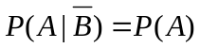。
4、设随机变量的联合概率分布律为：
 | -1 | 1
-1 | 0.2 | 0.3
1 | 0.3 | 0.2

则下列式子正确的是（ ）
（Ａ）X=Y    ， （B）P(X=Y)=1  ， （C）P(X=Y)=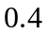    ， （D）P(X=Y)=0
5、设随机变量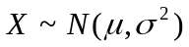，则随增大，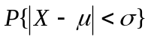会（ ）
（A）单调增大， (B) 单调减少， (C) 保持不变， (D) 增减不定
6、已知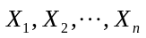是来自总体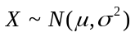的样本，其中未知，而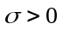已知，则下列关于的函数不是统计量的是（ ）
（A） 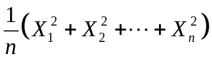， （B）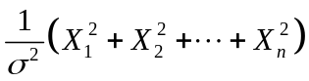
（C） 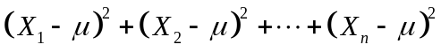 （D）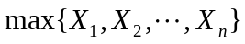
7、设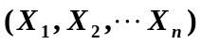为来自总体X ~的样本，与分别为样本均值和样本方差，则下面正确的是 （ ）
( A) 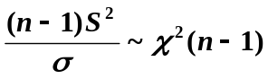 (B) 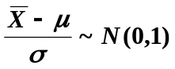，
(C) 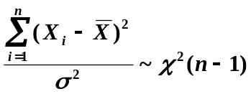 (D) 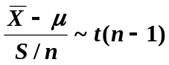。
三． 有型号相同的产品两箱，第一箱装12件产品，其中两件为次品；第二箱装8件产品，其中一件为次品。先从第一箱中随机抽取两件产品放入第二箱，再从第二箱中随机抽取一件产品。(1)、求从第二箱中取出次品的概率；(2)、 若从第二箱中取出了次品，求从第一箱中未取到次品的概率。（10分）
四．设自动生产线在调整后出现不合格品的概率为0.01，当生产过程中出现不合格品时，立
即停机重新调整。求两次调整之间生产的合格品件数的概率分布。（6分）
五．设二维随机变量（X，Y）的联合概率密度函数为
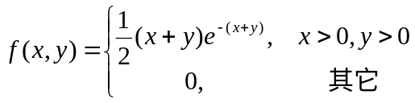
(1) 求边缘概率密度，（2） 试问X与Y是否相互独立（说明理由）。
六．（10分） 设顾客在某银行的窗口等待时间（以分钟计）服从指数分布，其平均值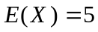。
某顾客在窗口等待服务，若超过10分钟，他就离开。假设他一个月到银行4次，以表
示一个月内他未等到服务而离开窗口的次数，试求（1）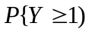，（2）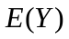。
七．设总体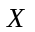的概率密度函数为
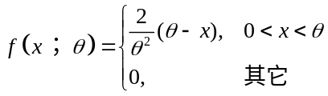
其中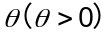是未知参数，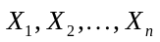是来自该总体的一个样本，（1）求的矩估计量；（2）所求的矩估计量是否为的无偏估计？（最大似然估计呢？）
八、设某种清漆的9个样品，其干燥时间（以h计）分别为 6.0，5.7，5.8，6.5，7.0，6.3，5.6，6.1，5.0。 设总体服从正态分布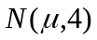，计算得到样本均值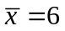，样本标准差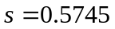。求的置信水平为0.95的置信区间。
九．某日从饮料生产线随即抽取16瓶饮料，分别测得重量（单位：克）后算出样本均值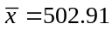 及样本标准差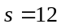，假设瓶装饮料的重量服从正态分布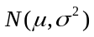，其中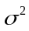未知，给定显著性水平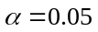，问能否认为该日生产的瓶装饮料的平均重量为500克？
附：（8分）

